网络通识课选课指南
- 选课时间
2017年9月22日10：00-9月24日24：00
二、选课指南
1．浏览器输入网址http://jwcnew.thxy.org/jwglxt（外网）登录新教务系统(浏览器请使用ie9以上版本或者chrome，火狐)，输入学号和密码登录。
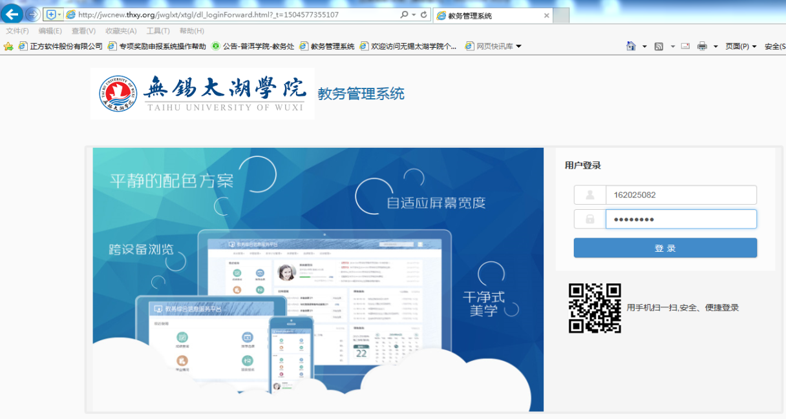
2．进入选课——自主选课（一致版），或者直接选择左边“自主选课（一致版）”标志，进入选课界面，如下图所示：
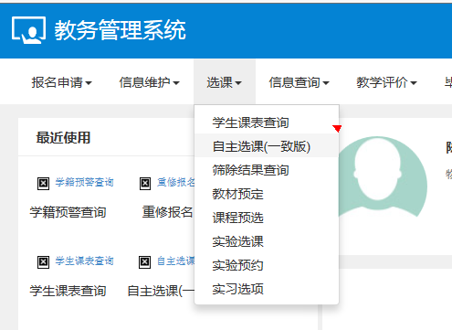
点击“查询”，出现学生所在板块的体育项目教学班，如下图所示：
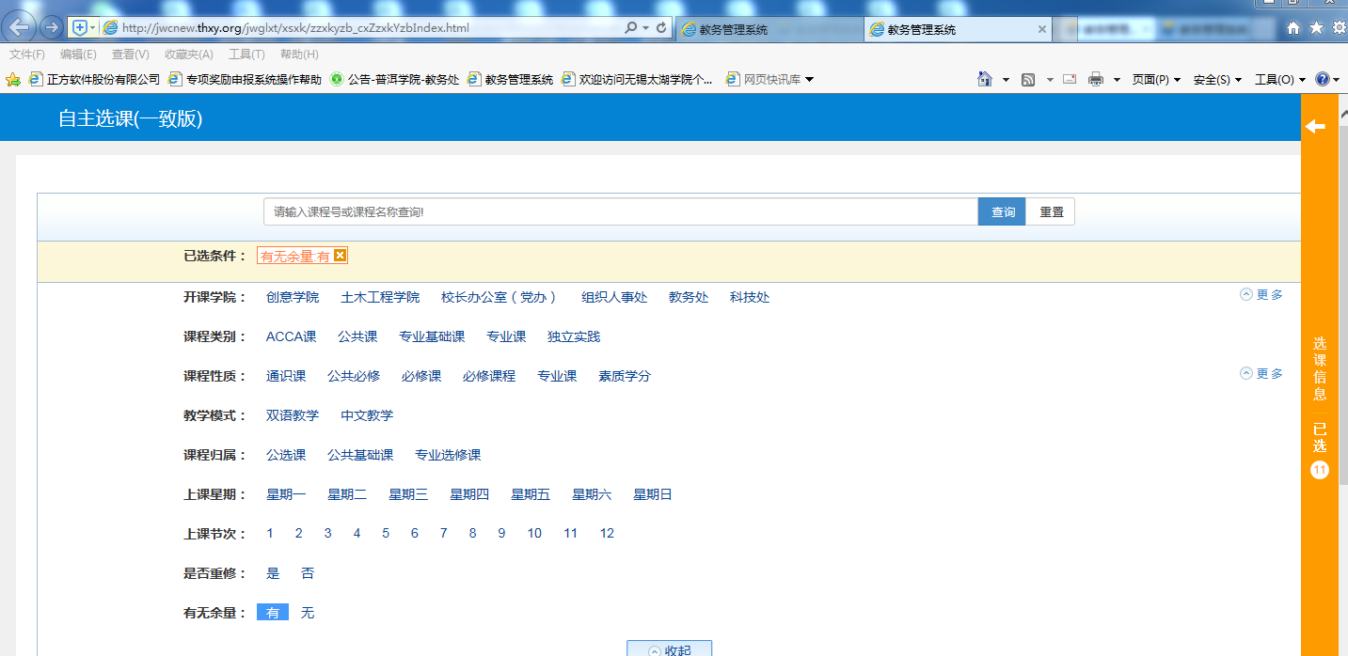
网络通识课程教学班信息：
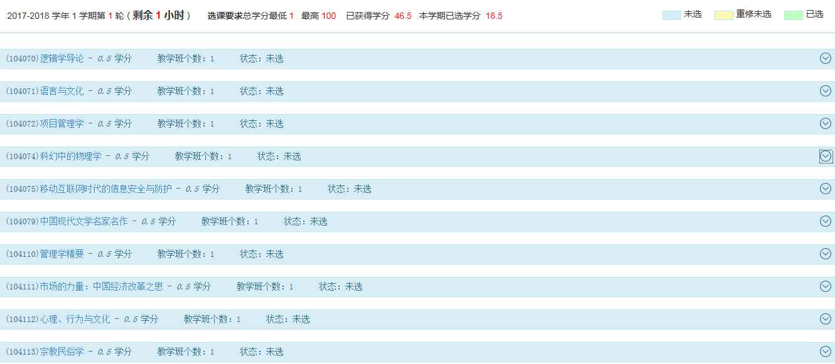

点击每个项目的下拉菜单，然后在你要选择的教学班操作下面选择“选课”按钮,如下图所示：
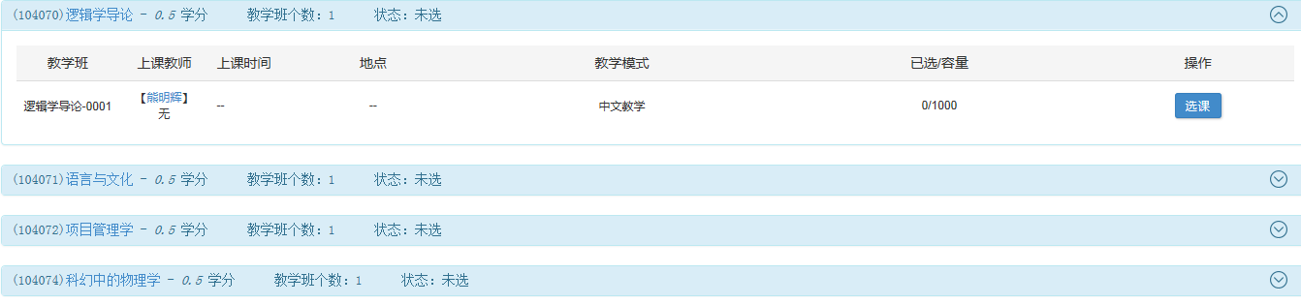

如下图所示：你选择的通识课教学班状态即为“已选”
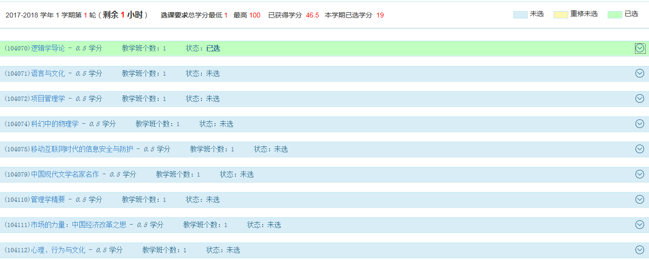

如需要改选课程，请先将原先选择的退选后再按上述步骤进行重新选择，如下图所示：
